银龄助手用户介绍
产品介绍与使用指南 v3.2.4 2026年10月12日
银龄助手是一款面向长辈及家人的安卓应用。您可以用文字或语音询问生活问题，检查可疑消息，查看健康知识，记录重要事项，也可以一键联系家人。本指南带您认识主要页面，并说明怎样开始使用。
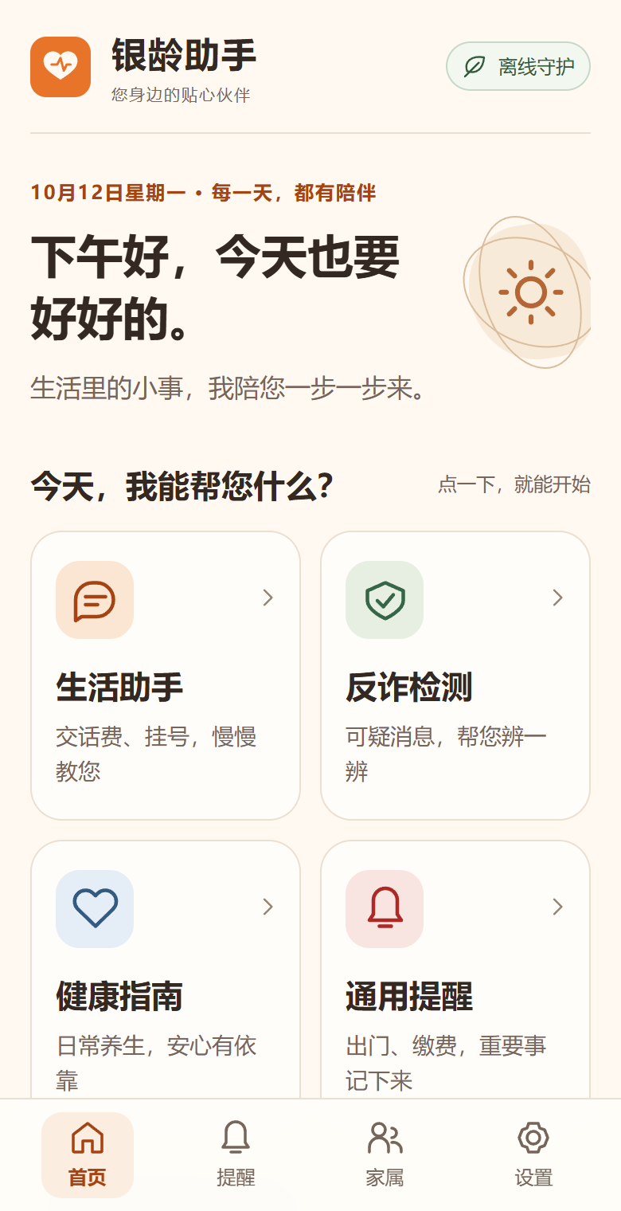  图1 首页集中展示四个常用功能入口 | 可以帮您做什么  生活助手：查询交话费、预约挂号、缴水电费等操作方法。  反诈检测：检查可疑短信或聊天内容，查看疑点和处理建议。  健康指南：了解日常健康知识；危险症状会优先提示急救。  通用提醒：用一句话记下买菜、出门、缴费、吃药等事情。  看得清 用得顺  大字、大按钮，支持特大字体。回答可以自动朗读，也可以随时停止或再次播放。  底部导航可以快速切换首页、提醒、家属和设置。

生活问题和语音输入
进入“生活助手”，输入想了解的问题，或点“点一下说话”。说完停顿约两秒，应用会自动识别。核对文字后点“帮我解答”，即可查看回答。
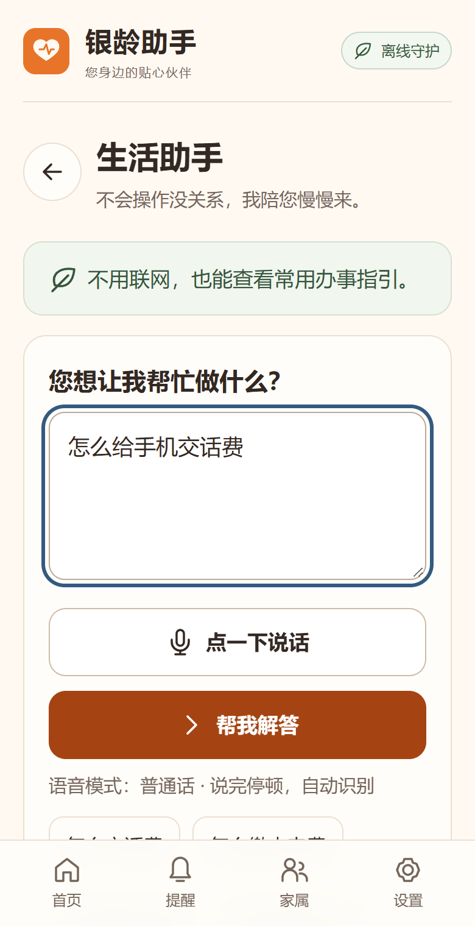  图2 输入生活问题 也可以使用语音 | 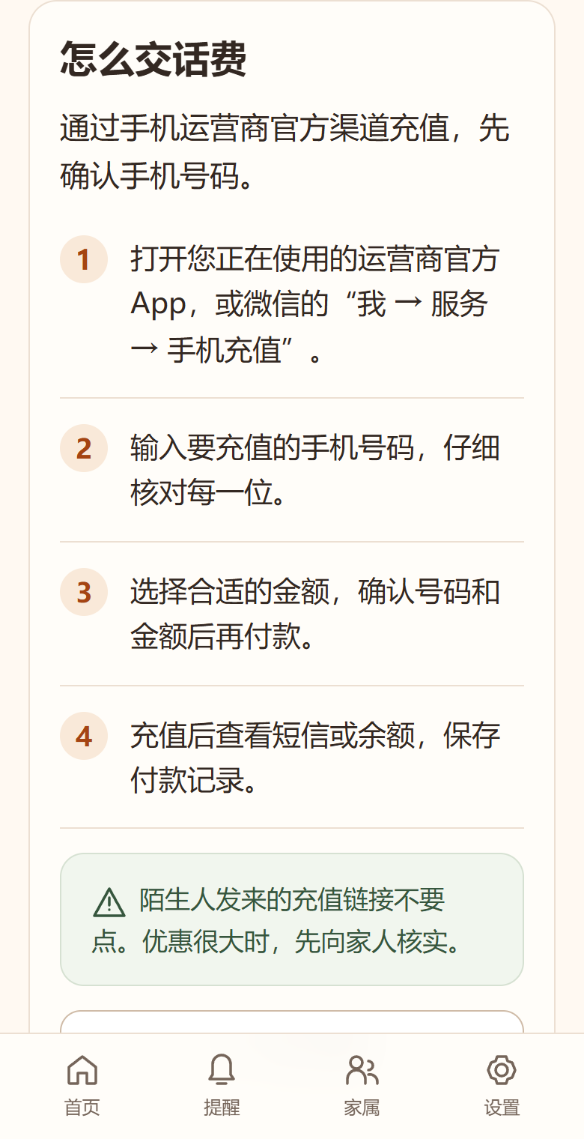  图3 分步骤查看操作方法和注意事项
联网模式可获取 AI 回答；没有本地匹配时，不会显示“未找到离线指引”。断网时仍可查询内置的常用指引。
默认开启回答自动朗读。“再次朗读”和“停止朗读”就在回答区域。设置中可以关闭自动朗读。语音录制期间也可以取消。

拿不准的消息先检查
进入“反诈检测”，粘贴短信或聊天内容，点“帮我检查一下”。也可以语音输入，或在联网模式下上传截图提取文字。
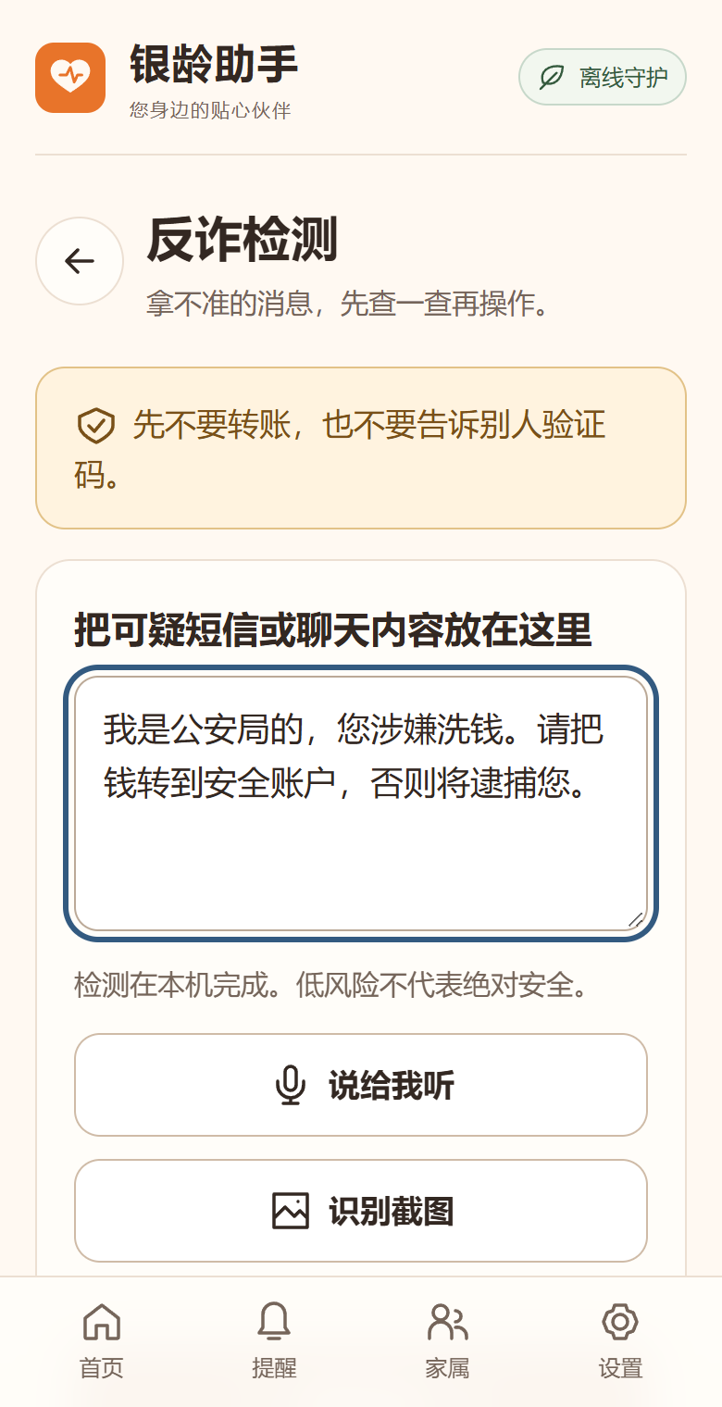  图4 示例消息仅用于演示 请勿照做 | 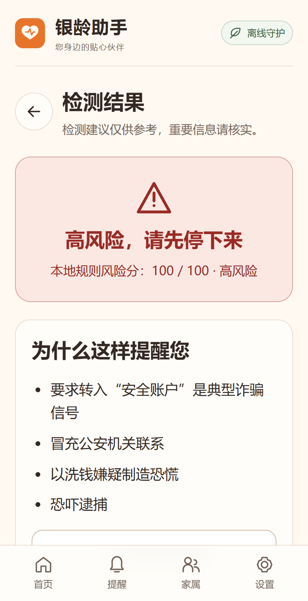  图5 查看风险等级和具体疑点
检测后，根据实际情况选择“我还没操作”“我点了链接”“我已转账”或“我给了验证码”，查看下一步建议。需要时可联系家人、生成报警说明或打开拨号界面。
低风险不代表绝对安全。遇到转账、验证码、密码或共享屏幕的要求，请先核实。正在受骗或已有损失可拨打110；96110用于反诈咨询。

一句话设置通用提醒
在底部点“提醒”，直接点页面上的“语音设置提醒”。事项和时间说完整后，应用会自动保存，并同步到手机日历，无需再次点击确认或同步。
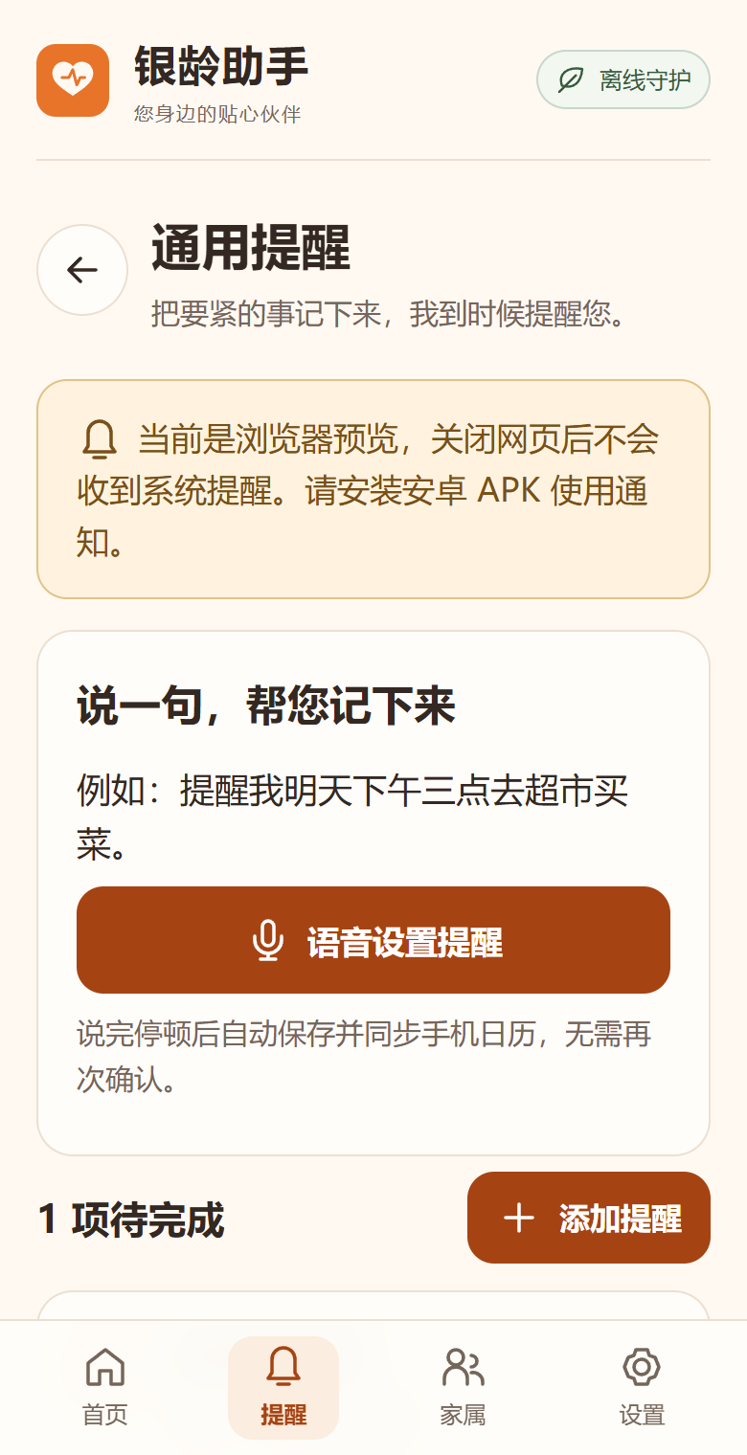  图6 通用提醒页面 示例为去超市买菜 | 可以这样说  “提醒我明天下午三点去超市买菜。”  “提醒我每天早上八点吃药。”  “提醒我三十分钟后喝水。”  说完之后  停顿约两秒，应用自动识别事项、日期、时间和重复方式。时间不完整或不明确时，会打开表单请您补充。  保存后怎么管理  在提醒列表中标记完成、稍后提醒，或点“管理”修改、删除。修改会更新原日历事件，删除会清理关联事件。  首次使用需允许系统日历和通知权限。没有日历权限时，本地提醒仍会保存，并显示未同步状态。恢复权限并返回应用后会自动重试。
截图来自浏览器预览，因此会显示无法接收系统提醒或同步手机日历的提示。安装安卓应用并授予权限后，才能使用手机通知和日历。

查看健康知识并联系家人
健康指南适合了解日常饮食、运动、防跌倒等知识。家属联系页面可以保存一位家人的称呼和电话，遇到问题时快速打开拨号或短信界面。
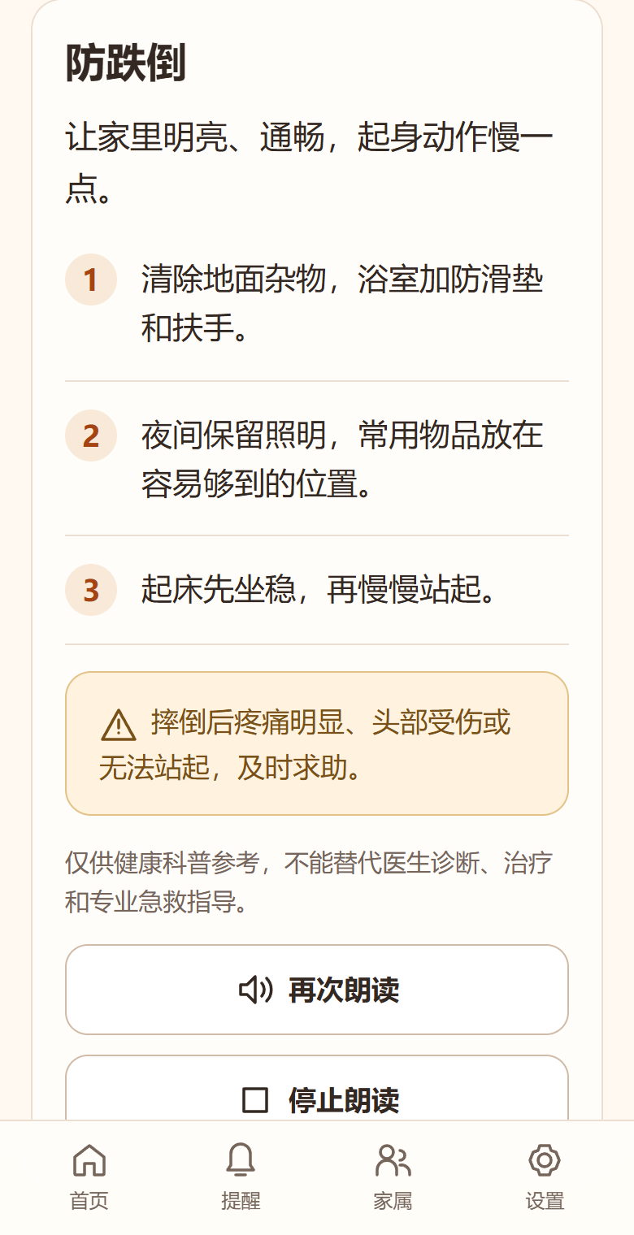  图7 健康知识与日常注意事项 | 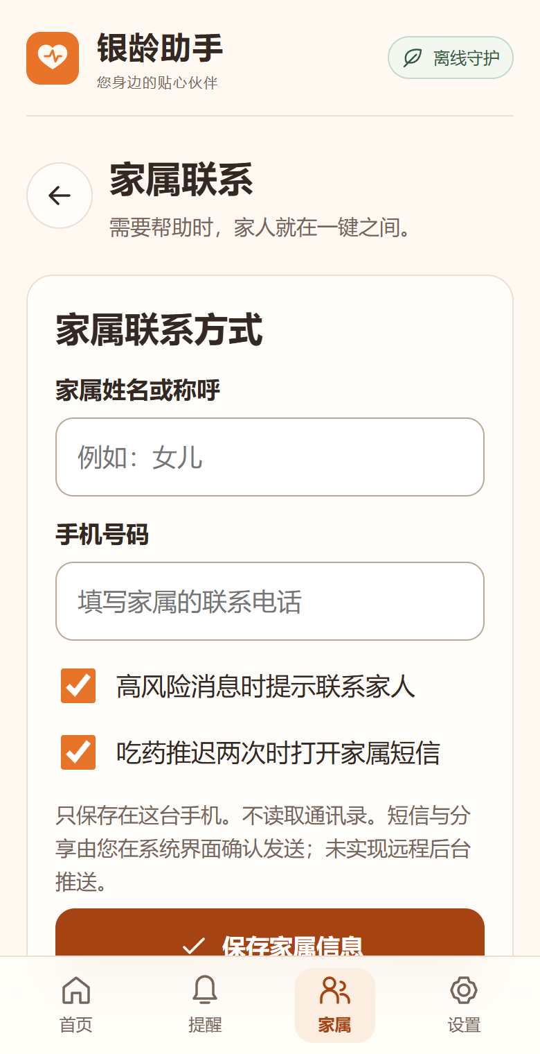  图8 填写并保存家属联系方式
在“家属”中填写信息后点“保存家属信息”。之后可点“打电话给家人”或“发求助短信”，再在手机系统界面确认拨打或发送。
健康内容仅供科普，不能代替医生诊断、治疗或用药指导。突发胸痛、呼吸困难、意识不清等情况，请立即拨打120，不要等待应用回答。

开始使用和常见问题
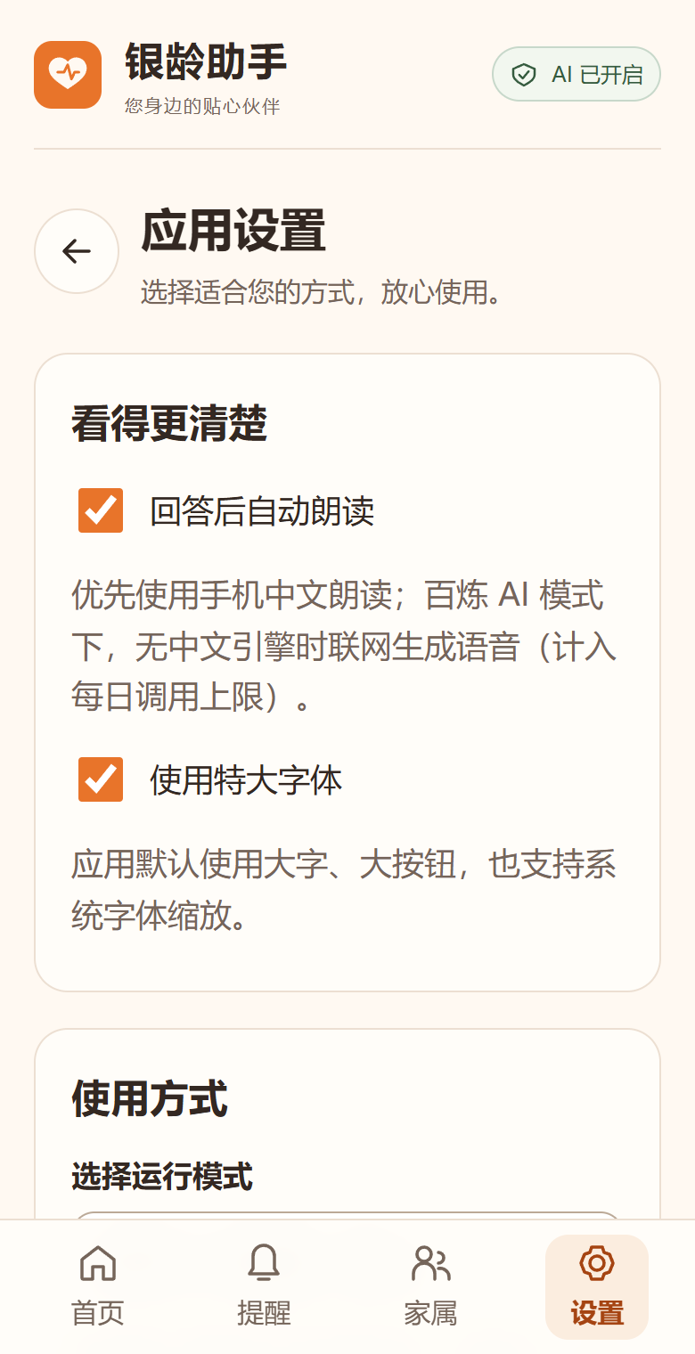  图9 设置特大字体 自动朗读和运行模式 | 第一次使用  安装安卓应用后，从首页选择所需功能。进入“设置”，根据需要开启特大字体和自动朗读。  使用语音时允许麦克风权限；使用提醒时允许日历和通知权限，并按手机提示开启准时提醒、允许后台运行。  联网还是离线  默认使用联网 AI，也可以在设置中切换离线模式。离线可查看内置生活指引、进行本地反诈检测并保存提醒。  没有声音怎么办  检查手机媒体音量和静音状态，再点“再次朗读”。应用优先使用手机中文朗读引擎；联网百炼模式下，可通过云语音补充朗读。  提醒没有响怎么办  检查通知、准时提醒和后台运行权限，以及手机省电设置。重要事项请同时保留其他提醒方式。
隐私说明：提醒和家属信息保存在本机。联网问答会脱敏后发送至所选 AI 平台；点击麦克风会录音上传识别，截图上传前会提示确认。AI 内容可能有误，请核实重要信息。
本指南截图取自v3.2.4实际页面预览，使用演示问题与提醒，不包含真实联系人或密钥。手机权限窗口、通知和日历显示以实际设备为准。

